6条视频重做：按每条参考的节奏来
给内容制作同事：先看成片，再看每条后面的解释。全部围绕JOYSWAHL的Scheibengardinen短帘，用官网能核对的货号做产品依据。
打开方式 解压后打开“先打开_6条复刻对照.html”。本机在线页面能把参考与新版并排播放；离线包可播放新版，原片用平台链接查看。
这次怎么做 TokensFactory Gemini 3.8 Flash读原视频 → Hypit时间网格与镜头边界核对 → Omni生成产品素材 → 按参考切点剪辑、加入分风格配乐。
和上一版有什么不同 上一版主要是商品图移动；这一版分别处理连续镜头、拼贴转场、整理动作、四镜头展示、双色对照与换场景。原参考中本来静态的部分，保留相应停顿。
01 白色短帘 · 连续手持近拍 d1067_2｜12.07秒
02 雏菊短帘 · 叠放闪白与旋转 d10408_4｜19.80秒
03 白色短帘 · 布环结构与整理步骤 d1067_2｜26.91秒
04 酒红饰带 · 侧光细节四镜头 d1072_2｜11.82秒
05 白灰短帘 · 对称切换与六宫格 d1067_2 白色 / d1067_7 灰色｜15.14秒
06 格纹短帘 · 换场景看饰边 d0139_1｜12.14秒
先理解两处改编 03的原片讲穿孔帘跳孔，不适用于闭合布环，所以改成挂好后的整理。02用平面叠片、闪白与旋转近似表达原片拼贴，没有逐帧复制立体折叠。
能用来判断什么 选题、镜头节奏、配色和取景方向。产品真实存在，但生成画面不是实物测试；涉及手部、图案、尺寸和安装，需要最终实拍或实物核验。
人群说明 按购买情境拟定，例如正在纠结白灰颜色的人，不是已经调查确认的年龄或性别画像。

01 白色短帘 · 连续手持近拍
原参考02｜d1067_2｜高45×宽120 cm｜12.07秒
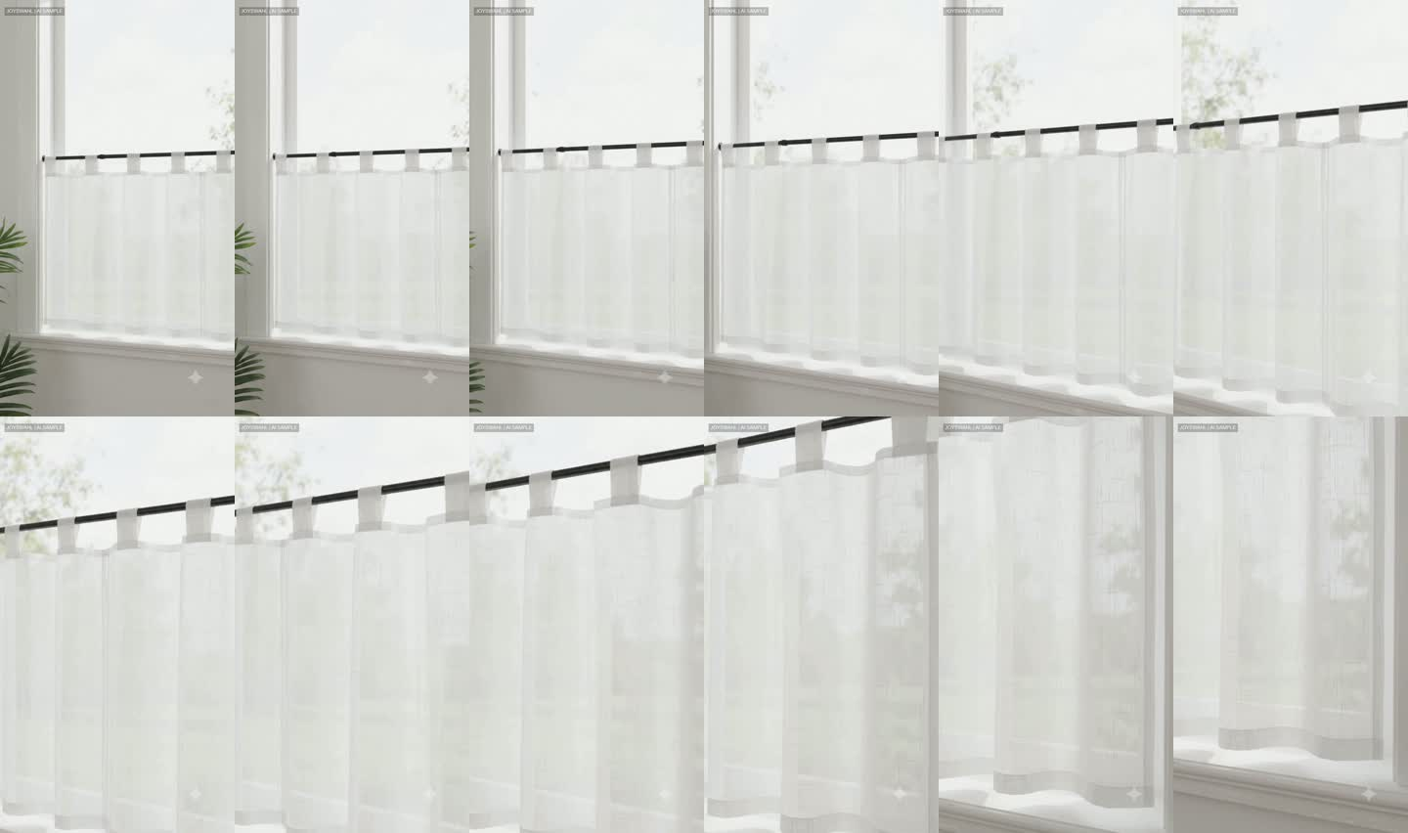
给谁看 想给厨房小窗添一层白纱、喜欢简洁布置的人
解决什么问题 挂上之后，窗边整体是什么感觉？
视频讲什么 镜头连续沿窗移动，从整片白纱靠近褶皱和布环。
原参考 原参考02：约12秒连续手持近拍，没有步骤卡，也没有真人安装。
这次怎么复刻 保留连续镜头与由远到近的观察方式；原片系带换成实际款的闭合布环。
剪辑节奏 连续近拍，不插标题卡。
新版配乐 Dream Culture：轻钢琴与氛围打击乐：配合连续近拍，留出空间感
仍需注意 布料运动较轻，以镜头移动为主。生成的褶皱和尺寸比例不能当实物证明。
原参考视频
JOYSWAHL官方产品：d1067_2

02 雏菊短帘 · 叠放闪白与旋转
原参考03｜d10408_4｜高45×宽120 cm｜19.80秒
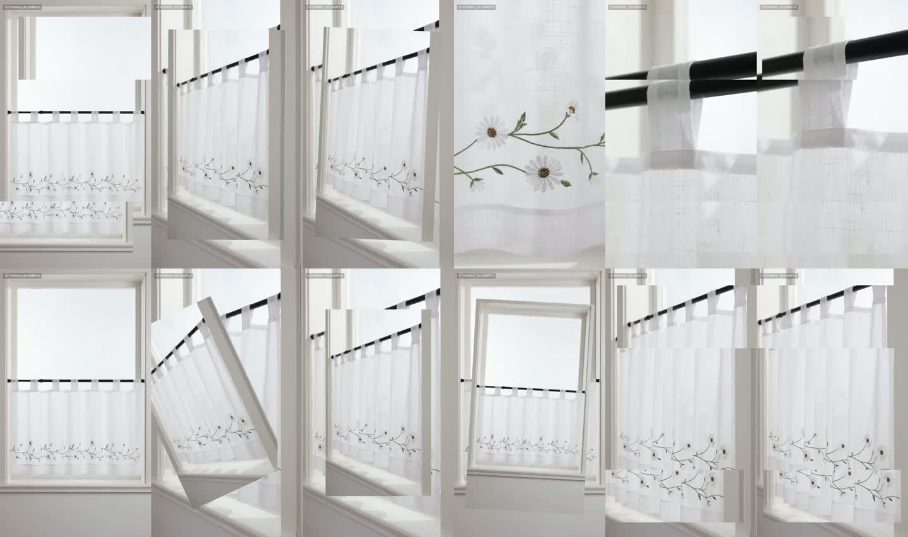
给谁看 喜欢花朵、田园风格，正在选厨房装饰的人
解决什么问题 小雏菊是不是自己想要的装饰风格？
视频讲什么 整窗、雏菊刺绣和下摆交替出现，用叠片、闪白、旋转推动观看。
原参考 原参考03：心形花边图片拼贴，约2–3秒一次变化，包含叠放、闪白和旋转。
这次怎么复刻 保留8段拼贴节奏；心形花边换为JOYSWAHL小雏菊。旋转是近似转场，不是原片逐帧的立体折叠。
剪辑节奏 8个节拍：2.4 / 5.0 / 7.4 / 9.9 / 12.1 / 14.6 / 16.9秒切换。
新版配乐 Carefree：尤克里里与清脆敲击乐：96 BPM，配合雏菊拼贴的明快变化
仍需注意 刺绣图案以官网照片为准；拼贴会重复画面，不能据此理解为多片装。
原参考视频
JOYSWAHL官方产品：d10408_4

03 白色短帘 · 布环结构与整理步骤
原参考04｜d1067_2｜高45×宽120 cm｜26.91秒
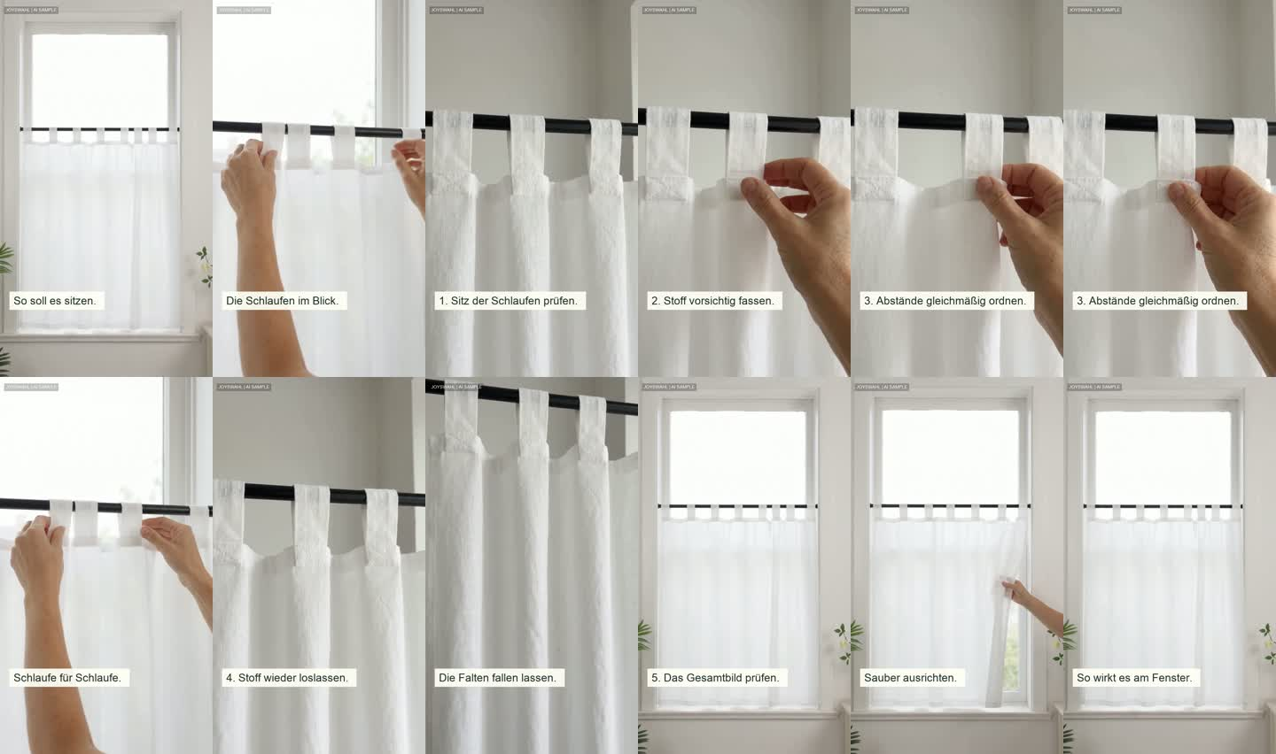
给谁看 第一次接触布环短帘，想知道挂好后如何整理的人
解决什么问题 布环和褶皱该看哪里、怎么整理得整齐？
视频讲什么 先看完成效果，再看布环、手指轻调间距、松开布料，最后回到整窗。
原参考 原参考04：分步骤说明卡片，讲穿孔帘跳孔与褶量；不适用于这一款闭合布环。
这次怎么复刻 保留分步骤推进和约27秒解释节奏，改为已挂好后的布环整理。没有复刻原片的跳孔穿杆方法。
剪辑节奏 11段步骤，每段约2–3秒，配德文说明字幕。
新版配乐 Easy Lemon：马林巴与钢片琴的轻巧伴奏：降低音量，便于阅读步骤字幕
仍需注意 不是完整安装教学；7–12秒手指与布环边缘有轻微AI融合感，22–24秒布料形变仍需实拍校准。
原参考视频
JOYSWAHL官方产品：d1067_2

04 酒红饰带 · 侧光细节四镜头
原参考06｜d1072_2｜高45×宽120 cm｜11.82秒
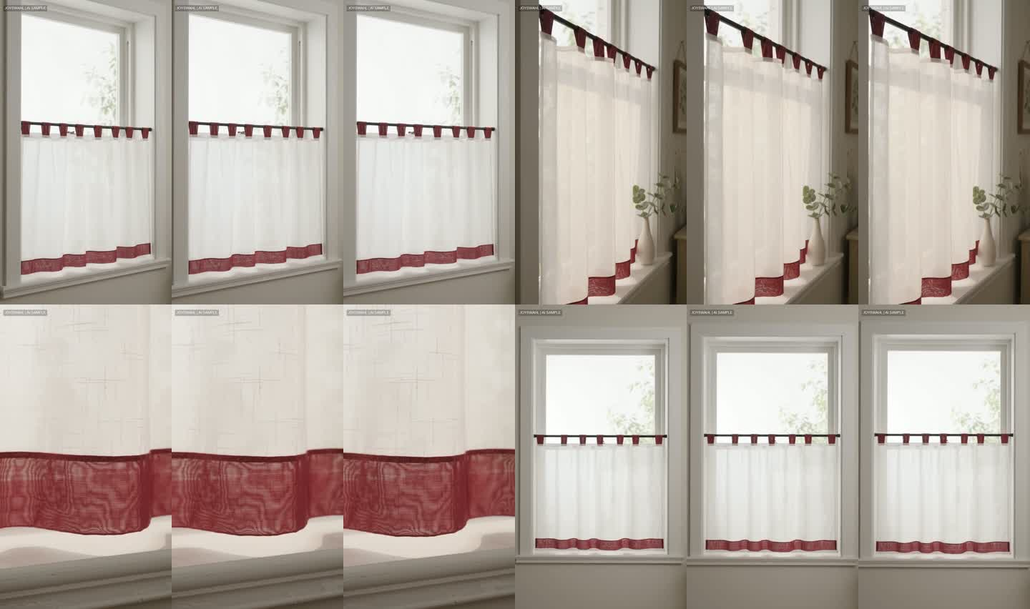
给谁看 想用少量酒红色点缀厨房，而不想换整套软装的人
解决什么问题 酒红饰带在白纱上是什么观感？
视频讲什么 窗边侧光、侧面、下摆饰带近景、整窗收尾。
原参考 原参考06：四个展示镜头，约3.0 / 6.1 / 9.2秒硬切，节奏舒缓。
这次怎么复刻 保留四镜头顺序、停留时间与硬切；使用真实酒红布环和下缘饰带款。
剪辑节奏 3.0 / 6.1 / 9.2秒换镜，11.82秒结束。
新版配乐 Bossa Antigua：Bossa Nova吉他、贝斯和鼓：突出酒红饰带的温暖感
仍需注意 这一条的原参考本来就偏静态展示。侧面布环有轻微透视不稳定，适合作为取景和剪辑样片。
原参考视频
JOYSWAHL官方产品：d1072_2

05 白灰短帘 · 对称切换与六宫格
原参考07｜d1067_2 白色 / d1067_7 灰色｜高45×宽120 cm｜15.14秒
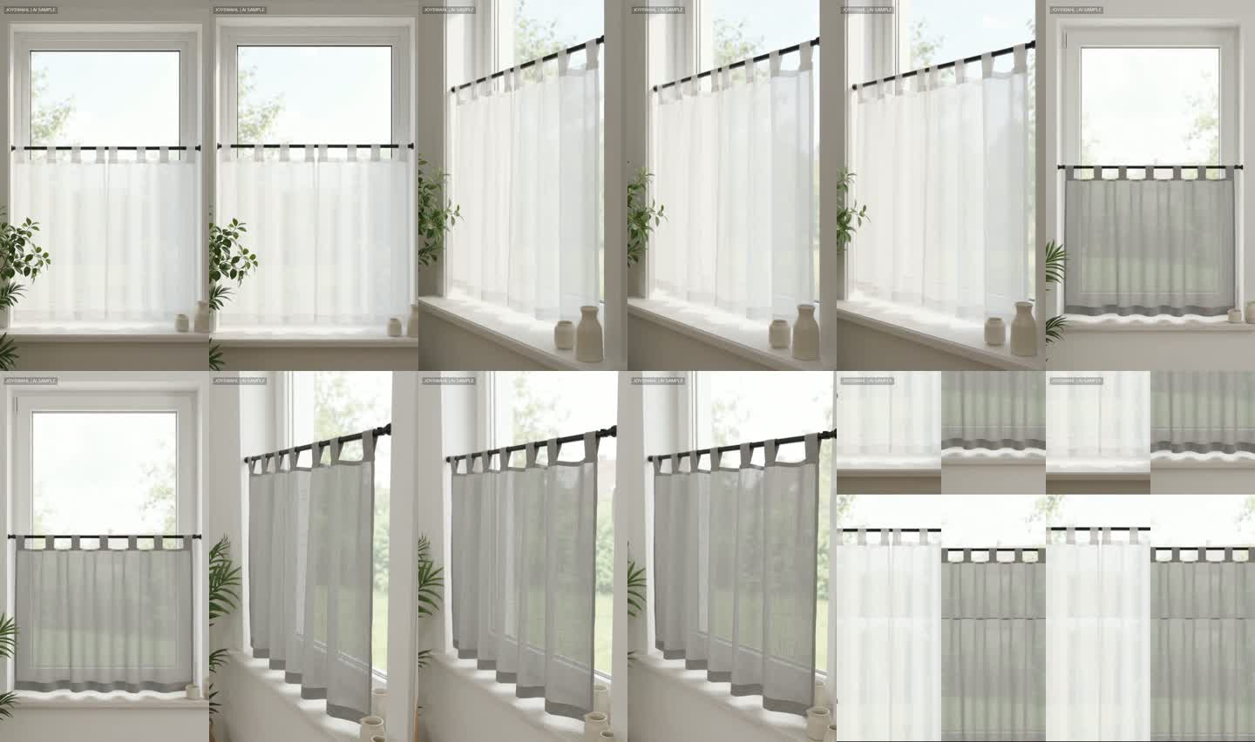
给谁看 在同款白色与灰色之间犹豫的人
解决什么问题 两种颜色放在窗边，视觉气质有什么不同？
视频讲什么 白色正面、白色侧面、灰色正面、灰色侧面，最后六宫格看细节。
原参考 原参考07：红格正侧面→黑格正侧面→六宫格细节，3.0 / 6.1 / 9.2 / 12.3秒换镜。
这次怎么复刻 保留两色同样的观察顺序与六宫格结尾；使用官网有售的白色d1067_2和灰色d1067_7。
剪辑节奏 前4镜对称排列，最后2.84秒展示白灰各3个细节。
新版配乐 Wallpaper：合成器与鼓组：更鲜明的电子律动，配合白灰切换
仍需注意 两组生成场景的道具略有差别，不是同一光线下的色差测试。颜色最终以实物为准。
原参考视频
JOYSWAHL官方产品：d1067_2 白色 / d1067_7 灰色
灰色款官方页面

06 格纹短帘 · 换场景看饰边
原参考08｜d0139_1｜高45×宽90 cm｜12.14秒
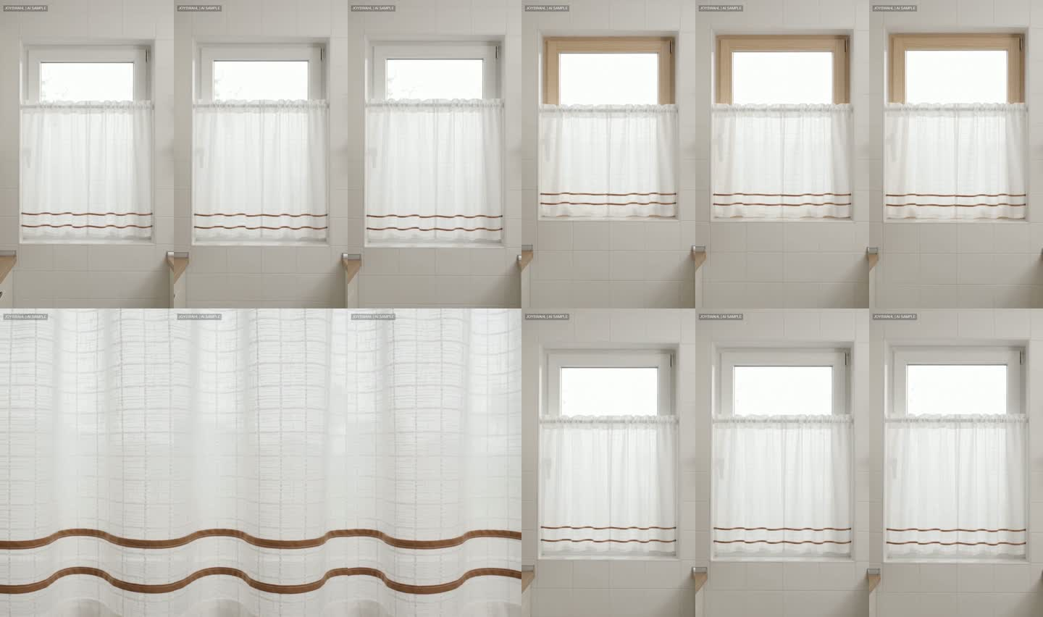
给谁看 喜欢格纹和棕色细节，家里有白色或木色窗框的人
解决什么问题 格纹短帘与不同窗框是否协调，饰边长什么样？
视频讲什么 白窗整体→木框窗整体→格纹和两条棕色饰带近景→白窗整体。
原参考 原参考08：换窗口展示，中间插花边近景，再回整体；近景有手，但几乎定格。
这次怎么复刻 保留换场景、看细节、回整窗的四段结构；花边替换成真实格纹与双饰带，近景没有照搬手托布。
剪辑节奏 3.0 / 6.1 / 9.2秒换镜，12.14秒结束。
新版配乐 Laid Back Guitars：西班牙吉他与康加鼓：轻松自然，配合白窗和木框窗
仍需注意 顶部必须是穿杆袋，不能改成布环；这次已替换误生成双片的素材。空间搭配是AI示意。
原参考视频
JOYSWAHL官方产品：d0139_1

留给制作同事的细节
准确货号 01/03：白色d1067_2，45×120cm，闭合布环；02：雏菊d10408_4，45×120cm，布环；04：酒红d1072_2，45×120cm，酒红布环与下缘饰带；05：白色d1067_2、灰色d1067_7，均45×120cm；06：格纹d0139_1，45×90cm，穿杆袋顶部、两条棕色饰带。尺寸顺序均为高×宽。
第03条字幕怎么理解 先看完成效果 → 观察布环 → 检查位置 → 轻捏布料 → 整理间距 → 逐个整理 → 松开 → 让褶皱垂落 → 看整体 → 对齐 → 整窗收尾。完整德文、中文与秒数见Excel。
别加这些结论 不要从样片推断遮光、隔热、夜间隐私、固定安装时长或褶量倍数。不要把雏菊款包装描述成带杆套装；官网说明杆不包含。
产品一致性 保留各款的顶部结构、花型位置、颜色与片数。AI在布环透视、手指接触和布料细节上仍有偏差；官网图是核对依据。白灰片并非同一场景同一曝光的色差实验。
音乐与规格 六条均为720×1280、30fps、MP4，配乐V2分别采用六首Kevin MacLeod作品，按CC BY 4.0署名使用，无旁白。03有德文说明字幕，其余以画面节奏为主；均有AI SAMPLE标记。
拆解结果怎么读 资料与拆解里保存Gemini原始结果、Hypit时间网格、商品图与任务回执。模型曾误报动作、镜头数和有无音乐，应以校正文件与实际成片为准。
素材使用 未用客户评价图片；原参考完整视频不打包，仅保留研究网格和链接，未复制原参考音乐；新配乐署名详见后附页。正式对外使用前确认品牌商品图授权，内部样片不当作实物演示。
生成记录与费用 10个已确认成功的10秒Omni任务，按此前单条$0.84估算共$8.40；另有一次提交未返回任务回执，是否计费未知。Gemini另计，未取得实际账单。商品资料采集于2026-09-22。

配乐V2：曲目与署名
六条分别采用不同曲目和编曲。所有音乐均为Kevin MacLeod作品，来自Incompetech，按CC BY 4.0使用。每条进行了片段截取、音量调整和淡入淡出；视频末尾、网页与本页均保留署名。
01 · Dream Culture 轻钢琴与氛围打击乐：配合连续近拍，留出空间感
Music: Dream Culture — Kevin MacLeod (incompetech.com)
02 · Carefree 尤克里里与清脆敲击乐：96 BPM，配合雏菊拼贴的明快变化
Music: Carefree — Kevin MacLeod (incompetech.com)
03 · Easy Lemon 马林巴与钢片琴的轻巧伴奏：降低音量，便于阅读步骤字幕
Music: Easy Lemon — Kevin MacLeod (incompetech.com)
04 · Bossa Antigua Bossa Nova吉他、贝斯和鼓：突出酒红饰带的温暖感
Music: Bossa Antigua — Kevin MacLeod (incompetech.com)
05 · Wallpaper 合成器与鼓组：更鲜明的电子律动，配合白灰切换
Music: Wallpaper — Kevin MacLeod (incompetech.com)
06 · Laid Back Guitars 西班牙吉他与康加鼓：轻松自然，配合白窗和木框窗
Music: Laid Back Guitars — Kevin MacLeod (incompetech.com)
Licensed under Creative Commons Attribution 4.0
制作同事单独发布MP4时，请保留片尾音乐署名；若另行裁切去掉署名，将以上对应曲目、作者、来源、授权链接与剪辑说明放进发布描述。视频画面结构与镜头顺序沿用上一版。

